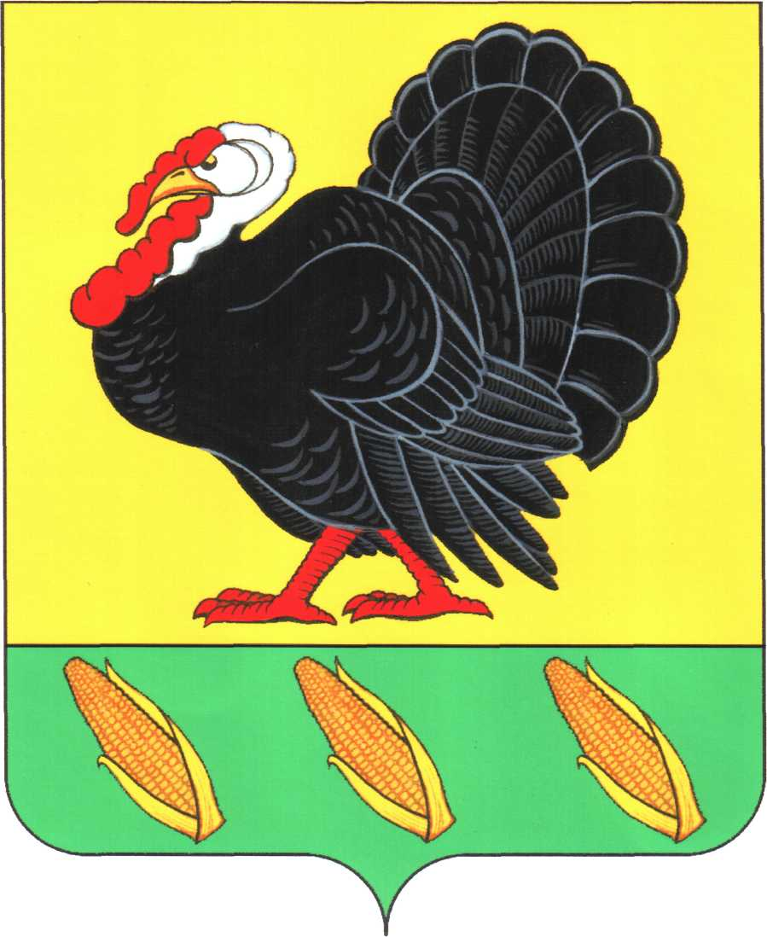
ПРОЕКТ
ПОСТАНОВЛЕНИЕ

АДМИНИСТРАЦИИ ХОПЕРСКОГО СЕЛЬСКОГО ПОСЕЛЕНИЯ
ТИХОРЕЦКОГО РАЙОНА

от _________ № ____
станица Хоперская

Об установлении цен на платные услуги (работы), оказываемые муниципальным казенным учреждением культуры «Сельский Дом культуры Хоперского сельского поселения Тихорецкого района»

В соответствии с решением Совета Хоперского сельского поселения Тихорецкого района от 12 ноября 2019 года № 9 «Об утверждении Порядка определения платы за оказание услуг (выполнение работ), относящихся к основным видам деятельности муниципальных учреждений Хоперского сельского поселения Тихорецкого района», п о с т а н о в л я ю:
1.Установить цены на платные услуги (работы), оказываемые муниципальным казенным учреждением культуры «Сельский Дом культуры Хоперского сельского поселения Тихорецкого района» согласно приложению к настоящему постановлению.
2.Общему отделу администрации Хоперского сельского поселения Тихорецкого района (Шапошник) обеспечить обнародование настоящего постановления в установленном порядке и его размещение на официальном сайте администрации Хоперского сельского поселения Тихорецкого района в информационно-телекоммуникационной сети «Интернет».
3. Контроль за выполнением настоящего постановления оставляю за собой.
4. Постановление вступает в силу со дня его обнародования.

Глава Хоперского сельского
поселения Тихорецкого района С.Ю.Писанов

ПРИЛОЖЕНИЕ
к постановлению администрации
Хоперского сельского поселения
Тихорецкого района
от ____________ № _______

ЦЕНЫ
на платные услуги (работы), оказываемые муниципальным казенным учреждением культуры «Сельский Дом культуры Хоперского сельского поселения Тихорецкого района»

№ п/п | Наименование услуги (работы) | Единица измерения | Цена в рублях
1. | Проведение детской дискотеки | 1 билет | 5,00
2. | Проведение концертных программ | 1 билет | 25,00
3. | Проведение театрализованных представлений | 1 билет | 25,00
4. | Проведение вечеров отдыха | 1 билет | 50,00

Ведущий специалист
администрации Хоперского сельского
поселения Тихорецкого района Т.А.Марачкова

